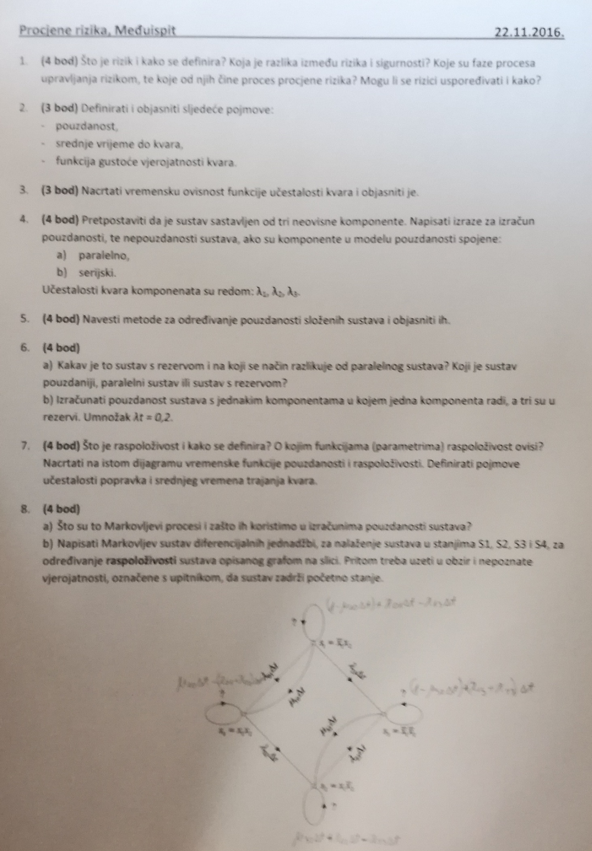

1. Rizik je potencijalna opasnost gubitka nečega što ima vrijednost (zdravlja, života, materijalnih dobara). Rizik je gubitak, šteta ili opasnost koja se, do stanovite mjere, može predvidjeti i može joj se odrediti težina.  
    Rizik - empirijska ili analitička (tehnička, znanstvena) mjera odnosa opasnosti i zaštite od iste. Rizik = Opasnost/Zaštita Sigurnost – komplement riziku.  
     
   Faze procesa upravljanja rizikom su: utvrđivanje okvira, identifikacija, analiza, vrednovanje, te obrada rizika. U proces procjene rizika spadaju identifikacija, analiza i vrednovanje rizika.  
   Rizici se mogu uspoređivati; za usporedbu se najčešće koristi matrica rizika.
2. Pouzdanost neke komponente (sastavnice) sustava je matematička vjerojatnost zadovoljavajućeg rada, uz definirane radne uvjete, tijekom predviđenog vremena.

Srednje vrijeme do kvara T0 matematičko je očekivanje slučajne (kontinuirane) varijable τ. Funkcija gustoće vjerojatnosti kvara nudi prikaz raspodjele vjerojatnosti kvara u ovisnosti o vremenu.

1. **Metoda sređenih događaja**: primjena metode sređenih događaja zahtijeva utvrđivanje svih mogućih logičkih zbivanja u sustavu s obzirom na kvar ili ispravni rad komponenata (grafički se prikaz te metode naziva stablom događaja) u tom su slučaju svi događaji međusobno isključivi: oni se zatim dijele na događaje koji znače uspješan rad sustava i događaje koji predstavljaju kvar sustava pouzdanost sustava jednaka je tada sumi vjerojatnosti pojedinačnih uspješnih događaja

**Metoda određivanja staza** Primjenjujući metodu sređenih događaja, bilo je zapravo potrebno ustanoviti staze (stanja) koje (koja) predstavljaju uspješan rad sustava. (Stanje sustava predstavlja ispravni rad sustava ako ispravne komponente stanja formiraju barem jednu stazu.) Kada je to učinjeno, vjerojatnost unije događaja, koji predstavljaju takve staze, bila je pouzdanost sustava.

**Metoda uklanjanja grana (komponenata)** Metodom se određuju kombinacije (skupovi) s najmanjim brojem komponenata čiji istodobni kvar uzrokuje kvar sustava. Budući da su komponente u modelu pouzdanosti predstavljene granama, kvar je komponente u modelu pouzdanosti predstavljen uklanjanjem grana iz modela. I sada će također biti dostatno račun pouzdanosti provesti sa skupovima s najmanjim brojem komponenata.

1. Sustav s rezervom sadrži n jednakih (identičnih) komponenata: jedna komponenta radi, a n-1 je rezervna, dok su kod paralelnog sve komponente aktivne. Sustav s rezervom ima veću pouzdanost budući da u jednom trenutku radi samo jedna komponenta, te stoga ima i manji rizik kvara od paralelnog sustava.
2. Markovljevi procesi su vrsta Markovljevih modela koji su funkcije dviju slučajnih varijabli: stanja sustava i vremena promatranja. Razlog zašto koristimo baš Markovljeve procese je stanje varijabli; sustav je u diskretnom stanju, dok je vrijeme promatranja kontinuirano. Koristimo ih za proračune pouzdanosti i raspoloživosti sustava.